Известные артисты выступят для молодежи на фестивале здоровья
20.04.2016
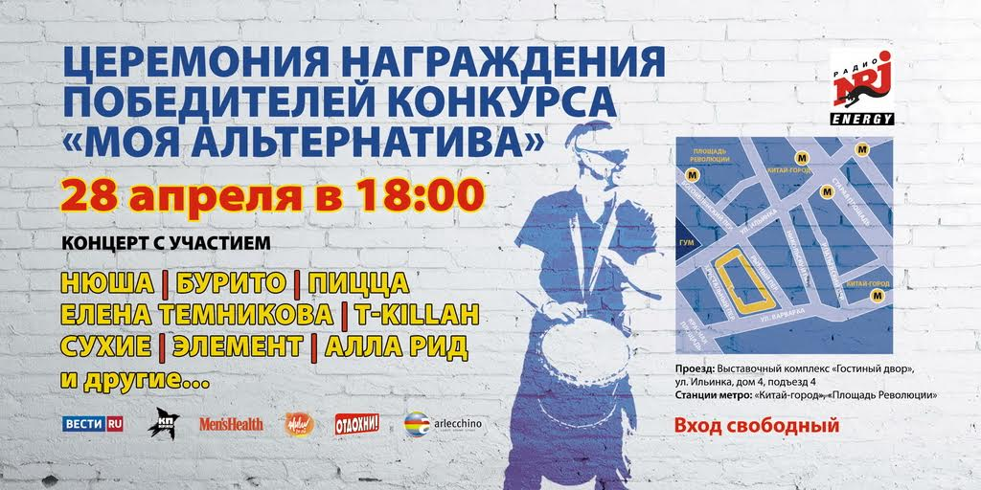

На фестивале «Моя альтернатива», который пройдет с 28 по 30 апреля в Гостином дворе, молодежь познакомится с уличными видами спорта, поучаствует в различных мастер-классах, сыграет в настольные спортивные игры и поддержит победителей одноименного всероссийского молодежного конкурса на концерте-награждении. Мероприятие пройдет в рамках X Всероссийского форума «Здоровье нации – основа процветания России».
Гостей праздника ждут: площадка для занятий воркаутом и показательные выступления команды уличных атлетов Проекта Workout24. Проект олицетворяет собой «зрелищный, мощный, разнообразный, яркий воркаут». Все желающие смогут познакомиться с этим видом уличного спорта и поучаствовать в мастер-классах.
В рамках Фестиваля будет представлена уникальная программа «Дети. Спорт. Забота», с большой интерактивной зоной под модераторством гроссмейстера по новусу Гунтарса Бралитиса, собравшего игры народов мира, которые объединяют людей всех возрастов и физического здоровья.
Цель программы «Дети. Спорт. Забота» - создание информационной платформы, которая позволит особенным детям и их родителям находить необходимую информацию о видах спорта, которыми они могут заниматься, получать квалифицированные консультации и кураторство врачей, записываться в спортивные секции под руководством профессиональных тренеров и участвовать в интегрированных проектах. В Попечительский совет программы, возглавляемый Главным детским специалистом по реабилитации Минздрава России Татьяной Батышевой, входят представители Министерства здравоохранения РФ, Министерства образования и науки РФ, Министерства спорта РФ и Паралимпийского комитета России. На коммуникационной площадке Фестиваля для детей с ограниченными возможностями и их родителей будут представлены следующие спортивные дисциплины и специальные проекты: горные лыжи, плавание, конный спорт, теннис, паравелоспорт, лёгкая атлетика, футбол, волейбол, следж-хоккей, бадминтон и другие.
Программу придут поддержать финалисты конкурса «Голос. Дети», спортсмены и артисты. А любой желающий сможет принять участие в мастер-классах и сыграть в настольные спортивные игры, такие как: «новус», «шафлборд», «кульбуто», «хоккей в коробке», «джаколо», «эластик», «бильярд хоккей», «матрешка», «керлинг».
Новус – морской бильярд, национальный вид спорта Латвии, относится группе бильярдных. Комплект игры состоит из стола размером метр на метр, набора фишек и шайб двух цветов и двух киев. Новус настолько прост и интересен, что не имеет никаких ограничений по возрасту игроков. Можно играть в инвалидном кресле или сидя на стуле.
Шаффлборд – состязательная игра на размеченном корте с использованием киев и шайб. Задача игроков заключается в том, чтобы ударом кия отправить шайбу в зачетную зону. В шаффлбордиграют вдвоем или двумя командами, состоящими из двух игроков. В шаффлборд могут играть люди всех возрастов и соревноваться друг с другом на равных!
Кульбутто – специально оборудованный стол с подвижным шарниром позволяет управлять направлением движения шариков. По правилам нужно набрать большее количество очков, быстрее закатив шарики в лунки. Каждая лунка обладает разным количеством очков. «Кульбутто» в переводе с французского означает «валяшка-неваляшка». Игра интересна как для детей, так и для взрослых, и включена в спартакиады и семейные турниры.
Джаколо – разновидность голландской игры шаффлборд, чем-то похожа на общеизвестный боулинг. Правила просты: необходимо забить 30 деревянных шайб в узкие ячейки (лузы или дома), за что игроку присваиваются очки по определенной системе. Каждая луза имеет разный номинал.
Эластик – захватывающая игра на ловкость и скорость реакции. Цель игры - с помощью эластичной резинки фишки со своего поля перебросить через отверстие посередине игрового поля на поле соперника. Побеждает игрок, на чьей стороне нет фишек, т.е. все фишки находятся на стороне соперника.
Хоккей в коробке – оригинальная игра, представляющая из себя поле (box), разделенное поперечными перегородками на несколько игровых зон. Каждая перегородка имеет ряд отверстий, через которые нужно при помощи клюшки провести шайбу и забить гол в ворота соперника.
Матрешка – игра для детей и взрослых, развивает глазомер и координацию движений. В ней присутствует национальный колорит. Задача игроков – биту «матрешка» (на роликовой основе) толкнуть в противоположную сторону и набрать как можно больше очков (баранки). Каждый игрок кидает все свои 4 биты «матрешки» и подсчитывает очки. Затем второй игрок кидает свои 4 биты «матрешки» – побеждает тот, кто набрал больше (баранок) очков.
Керлинг – увлекательная игра родом из Шотландии и олимпийский вид спорта. В игре участвует 2 команды. Игроки по очереди отправляют «камни» в центр цветного круга под названием «дом». Задача – выбивать из центра «камни» соперника и ставить защиту перед «домом». Побеждает та команда, чей камень оказался ближе к центру.
Бильярд хоккей имитирует хоккей на доске. История игры происходит со времен существования Австро-венгерской империи. Бильярд хоккей – игра с клюшками и первоначально велась с помощью монеты и пуговицы. Игра пережила падение монархии и две мировые войны. Поворотный момент в развитии игры произошел на рубеже пятидесятых и шестидесятых годов 20-го века. В 1960 году была основана Настольная хоккейная лига Брно, она и приблизила бильярд хоккей к современным стандартам. Сегодня два игрока соревнуются друг против друга, пытаясь поочередно с помощью коротких ударов небольшой хоккейной клюшкой в «игрок-шайбу» попасть в «шайбу-игровую» и таким образом добраться до цели – т.е. забить «шайбу-игровую» в ворота соперника. Во время удара попасть «шайбой-игрока» в «шайбу-игровую» не является обязательным условием. Игровые шайбы представляют собой реальных игроков в хоккей. Это игра на точность, развивает тактику и логическое мышление.
Кроме того, на площадке «ЖИВИ» пройдут мастер-классы по четырем направлениям: танцы, йога, силовой тренинг и кардиоанимация. Мастер-классы проведут квалифицированные тренеры, ведущие телеканала «ЖИВИ!».
Среди активностей фестиваля также стрельба в тире, игра в настольный теннис и многое другое.
Завершится первый день фестиваля Гала-концертом, посвященным победителям Всероссийского молодежного конкурса «Моя альтернатива». В концерте примут участиеследующие известные группы и исполнители: НЮША, БУРИТО, ЕЛЕНА ТЕМНИКОВА, ПИЦЦА, T-KILLAH, СУХИЕ, ЭЛЕМЕНТ, АЛЛА РИД (Шоу «Голос»). Начало концерта в 18:00. Вход свободный!
Медиа партнеры проекта: Радио ENERGY, Вести.Ru, телеканал Живи, Комсомольская Правда, Men’s Health, журнал Отдохни.

Адрес страницы: http://yakimanka.mos.ru/presscenter/news/detail/2818681.html
Управа района Якиманка города Москвы

